[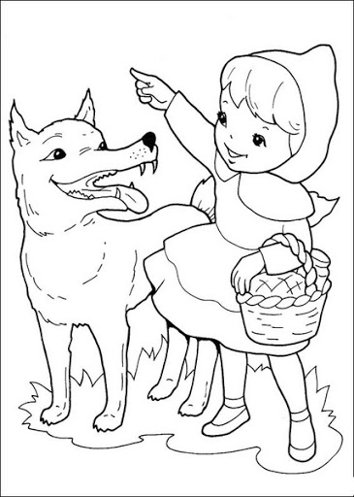](http://komarowkapodlaska.pl/wp-content/uploads/2020/06/czerw.-kapt.jpg)